**Тема занятия:** Знакомство с сервомоторами и датчиками.

LEGO Mindstorms – робототехнический конструктор для ребят в возрасте от 10 лет. В качестве строительных блоков для робота используются детали LEGO Techniс – многие ребята уже знакомы с ними по конструкторам «Технология и физика», «Пневматика», «Возобновляемые источники энергии». Но построить каркас робота недостаточно: надо «научить» его получать информацию из окружающей среды и реагировать на неё. Для этого используются специальные устройства – сенсоры: они позволяют определять цвет, освещённость, расстояние до ближайших предметов и многое другое. Реагировать на «раздражители» робот может с помощью моторов – либо уехать куда-нибудь, либо что-нибудь сделать – например, укусить обидчика за палец. А «мозгом» робота является специальный программируемый блок, к которому и подключаются все моторы и датчики.

Перейдем к составу набора LEGO Mindstorms EV3. Вот что входит в образовательную версию набора:

* 1 программируемый блок;
* 3 мотора:
  + 2 больших мотора;
  + 1 средний мотор;
* 5 датчиков:
  + 2 датчика касания;
  + 1 датчик цвета;
  + 1 ультразвуковой датчик расстояния;
  + 1 гироскоп;
* Аккумуляторная батарея для робота
* 528 деталей Lego Technic.

Сегодня на занятии мы поговорим о сервомоторах и датчиках.

**Датчик касания**

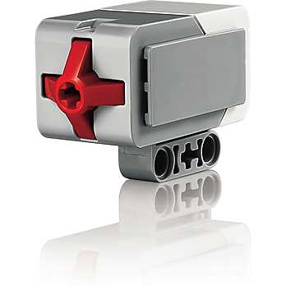 Датчик касания EV3 очень похож на датчик предыдущей версии. Он определяет, когда кнопка нажата или отпущена, также он может подсчитывать одиночные или многократные нажатия.

По указанной ссылке <https://www.youtube.com/watch?v=NUWfGd7KZig> можно более подробно узнать про датчик касания.

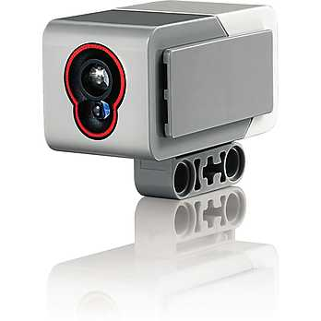**Датчик цвета**

 Датчик цвета EV3 различает 7 цветов и может определить отсутствие цвета. Как и в прошлой версии он может работать как датчик освещённости.

* Измеряет отраженный красный свет и окружающее освещение;
* Способен определять различия между белым и черным или цветами: синим, зеленым, желтым, красным, белым и коричневым;
* Частота работы датчика: 1 кГц.

По указанной ссылке <https://www.youtube.com/watch?v=bcmu37nQNK0> можно более подробно узнать про датчик цвета.

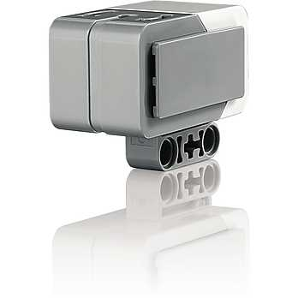**Гироскоп**

Гироскопический датчик EV3 измеряет вращательное движение робота и изменение его положения.

* Может использоваться для определения текущего направления вращения;
* Точность: +/- 3 градуса на 90 градусов оборота (в режиме измерения наклона);
* Может определить максимум 440 градусов/c (в режиме гироскопа);
* Частота работы: 1 кГц.

По указанной ссылке <https://www.youtube.com/watch?v=cXdLD48qdcM> можно более подробно узнать гироскопический датчик EV3.

**Ультразвуковой датчик расстояния**

К основной функции ультразвукового датчика EV3 добавилась еще одна - он также может 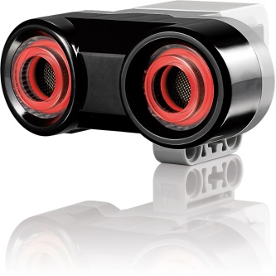"слушать" ультразвуковые колебания, испускаемые другими датчиками ультразвука.

* Может измерять расстояние в диапазоне 3 - 250 см;
* Точность измерений : +/- 1 см;
* Дискретность результата измерений: 0.1 см;
* Может быть использован для поиска других активных ультразвуковых датчиков (режим прослушивания);
* Красная LED подсветка вокруг "глаз".

По указанной ссылке <https://www.youtube.com/watch?v=4WnqpnFPmfk> можно более подробно узнать про ультразвуковой датчик расстояния.

**Большой мотор**

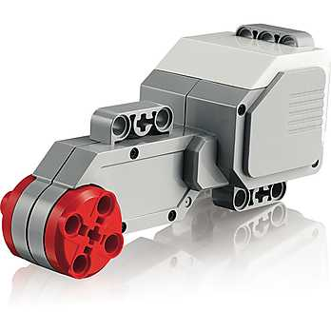[Большой сервомотор EV3](https://educube.ru/products/bolshoy-servomotor-ev3/) очень похож на предыдущую версию мотора NXT, однако корпус мотора стал чуть больше (виртуально он теперь занимает 14x7x5 отверстий против бывших 14x6x5). Также были изменены места крепления моторов и их тип.

* Максимальные обороты - 160- 170 об/мин;
* Заданный крутящий момент - 40 Н/см;
* Реальный крутящий момент - 20 Н/см;
* Встроенный датчик угла поворота (энкодер) мотора с точностью 1 градус.

По указанной ссылке <https://www.youtube.com/watch?v=k0cdALSokjY> можно более подробно узнать про большой сервомотор EV3.

**Средний мотор**

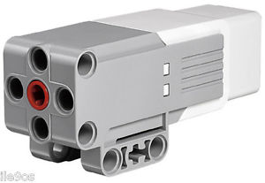[Средний сервомотор EV3](https://educube.ru/products/sredniy-servomotor-ev3/) основан на Power Function моторе аналогичного размера. Дополнительное место потребовали только датчик угла поворота и порт для подключения. Этот мотор отлично подойдет для работы под низкими нагрузками и высокими скоростями.

* Максимальные обороты - 240- 250 об/мин;
* Заданный крутящий момент - 12 Н/см;
* Реальный крутящий момент - 8 Н/см;
* Встроенный датчик угла поворота (энкодер) мотора с точностью 1 градус.

По указанной ссылке <https://www.youtube.com/watch?v=Jky8KGRGGiQ> можно более подробно узнать про средний сервомотор EV3.

На следующем занятии мы поговорим о стандартных конструкциях роботов.